**MENGENAL APLIKASI KALKULATOR**

* 1. **Defenisi Aplikasi Kalkulator**

Aplikasi kalkulator adalah perangkat lunak yang dirancang untuk melakukan perhitungan matematika atau aritmatika secara elektronik. Aplikasi ini biasanya memiliki antarmuka pengguna yang intuitif yang memungkinkan pengguna untuk memasukkan angka dan melakukan berbagai operasi matematika seperti penjumlahan, pengurangan, perkalian, pembagian, serta operasi lainnya seperti perhitungan trigonometri, perpangkatan, dan perhitungan keuangan. Aplikasi kalkulator dapat hadir dalam berbagai bentuk, termasuk yang terpasang pada perangkat keras fisik seperti kalkulator saku, atau dalam bentuk perangkat lunak yang diinstal pada perangkat elektronik seperti komputer, ponsel pintar, tablet, dan perangkat lainnya. Beberapa aplikasi kalkulator juga memiliki fitur tambahan seperti riwayat perhitungan, penyimpanan angka, konversi unit, serta integrasi dengan fungsi matematika yang lebih kompleks. Tujuan utama dari aplikasi kalkulator adalah untuk menyediakan alat yang berguna bagi pengguna dalam melakukan perhitungan matematika dengan cepat, akurat, dan efisien, baik untuk keperluan pribadi maupun profesional. Aplikasi kalkulator memungkinkan pengguna untuk melakukan berbagai jenis perhitungan tanpa harus mengandalkan perhitungan manual, sehingga mempercepat proses perhitungan dan mengurangi risiko kesalahan.

**1.2 Manfaat dan Tujuan Aplikasi Kalkulator**

Dengan keberadaan aplikasi kalkulator di berbagai perangkat seperti ponsel pintar, tablet, dan komputer, pengguna dapat dengan mudah mengakses alat ini di mana saja dan kapan saja sesuai kebutuhan**.**

**KONSEP ALGORITMA & PEMODELAN APLIKASI**

**2.1. Flow Chart Perancangan Aplikasi**

**2.1.1. Apa Itu FlowChart**

Flowchart atau bagan alur adalah diagram yang menampilkan langkah-langkah dan keputusan untuk melakukan sebuah proses dari suatu program. Setiap langkah digambarkan dalam bentuk diagram dan dihubungkan dengan garis atau arah panah.

Flowchart berperan penting dalam memutuskan sebuah langkah atau fungsionalitas dari sebuah proyek pembuatan program yang melibatkan banyak orang sekaligus. Selain itu dengan menggunakan bagan alur proses dari sebuah program akan lebih jelas, ringkas, dan mengurangi kemungkinan untuk salah penafsiran. Penggunaan flowchart dalam dunia pemrograman juga merupakan cara yang bagus untuk menghubungkan antara kebutuhan teknis dan non-teknis.

**2.1.2. Fungsi FlowChart**

Fungsi utama dari flowchart adalah memberi gambaran jalannya sebuah program dari satu proses ke proses lainnya. Sehingga, alur program menjadi mudah dipahami oleh semua orang. Selain itu, fungsi lain dari flowchart adalah untuk menyederhanakan rangkaian prosedur agar memudahkan pemahaman terhadap informasi tersebut.

**2.1.3. Jenis jenis FlowChart**

1. **Flowchart dokumen**  
   Pertama ada flowchart dokumen (*document flowchart*) atau bisa juga disebut dengan *paperwork flowchart*. Flowchart dokumen berfungsi untuk menelusuri alur form dari satu bagian ke bagian yang lain, termasuk bagaimana laporan diproses, dicatat, dan disimpan.
2. **Flowchart program**  
   Selanjutnya kita akan membahas flowchart program. Flowchart ini menggambarkan secara rinci prosedur dari proses program. Flowchart program terdiri dari dua macam, antara lain: flowchart logika program (*program logic flowchart*) dan flowchart program komputer terinci (*detailed computer program flowchart*).
3. **Flowchart proses**  
   Flowchart proses adalah cara penggambaran rekayasa industrial dengan cara merinci dan menganalisis langkah-langkah selanjutnya dalam suatu prosedur atau sistem.
4. **Flowchart sistem**  
   Yang keempat ada flowchart sistem. Flowchart sistem adalah flowchart yang menampilkan tahapan atau proses kerja yang sedang berlangsung di dalam sistem secara menyeluruh. Selain itu flowchart sistem juga menguraikan urutan dari setiap prosedur yang ada di dalam sistem.
5. **Flowchart skematik**  
   Terakhir ada flowchart skematik. Flowchart ini menampilkan alur prosedur suatu sistem, hampir sama dengan flowchart sistem. Namun, ada perbedaan dalam penggunaan simbol-simbol dalam menggambarkan alur. Selain simbol-simbol, flowchart skematik juga menggunakan gambar-gambar komputer serta peralatan lainnya untuk mempermudah dalam pembacaan flowchart untuk orang awam.

**2.1.4. Simbol FlowChart**

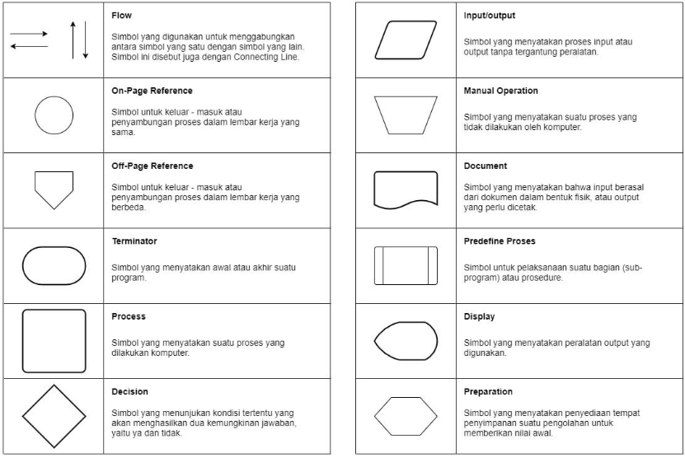

2.1.5. FlowChart kalkulator

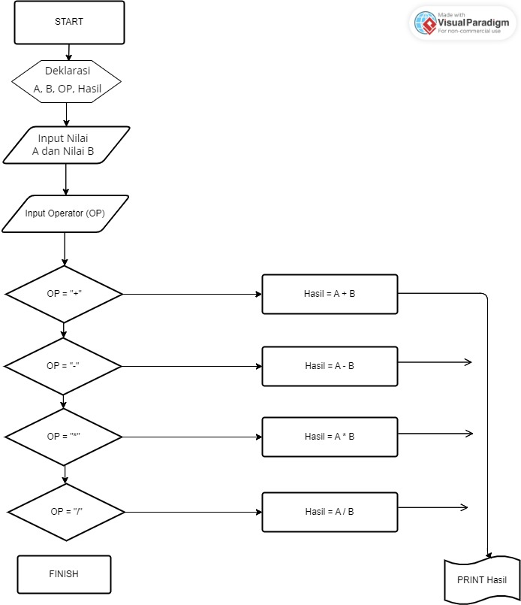

**2.2. Use Case Diagram Aplikasi**

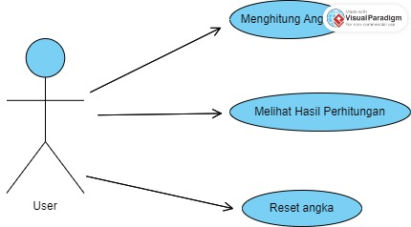

|  |  |
| --- | --- |
| Use case | Menghitung Angka |
| Aktor | User |
| Deskripsi | Use Case ini menggambarkan cara user dalam menghitung angka pada kalkulator sederhana |
| Pra kondisi | - |
| Pasca Kondisi | Angka terakhir yang diinputkan akan muncul ke layar |
| Alur | 1.User memilih angka 0-999999 dan ‘.’ Jika desimal pada layar.  2.Sistem menampilkan angka yang dimasukkan.  3.User memilih tombol operasi matematika (+, -, /, x) pada layar  4.User memilih angka 0-999999 dan ‘.’ Jika decimal pada layar.  5.Sistem menampilkan angka yang telah ditampilkan.  6.Jika User ingin melanjutkan operasi matematika, User dapat mengulang Langkah ke-3. |

|  |  |
| --- | --- |
| Use case | Melihat hasil perhitungan |
| Aktor | User |
| Deskripsi | Use case ini menggambarkan cara User mendapatkan hasil perhitungan |
| Pra kondisi | User telah melalui proses di use case menghitung angka |
| Pasca Kondisi | User telah mendapatkan hasil perhitungan |
| Alur | 1. User menekan Tombol ‘=’ pada layer.  2. System menampilkan angka hasil perhitungan |

|  |  |
| --- | --- |
| Use case | Reset angka |
| Aktor | User |
| Deskripsi | Use case ini mengggambarkan cara user melakukan riset pada layer |
| Pra kondisi | - |
| Pasca kondisi | Angka pada layar berubah menjadi 0/tidak ada |
| Alur | 1.User menekan tombol Reset pada layer  2.sistem menampilkan angka 0/tidak ada |

**2.3. Activity Diagram Aplikasi**

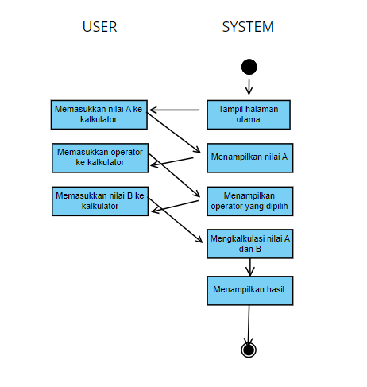

**DESAIN RANCANGAN USER INTERFACE/USER EXPERIENCE (UI/UX)**

**3.1. TAMPILAN KALKULATOR**

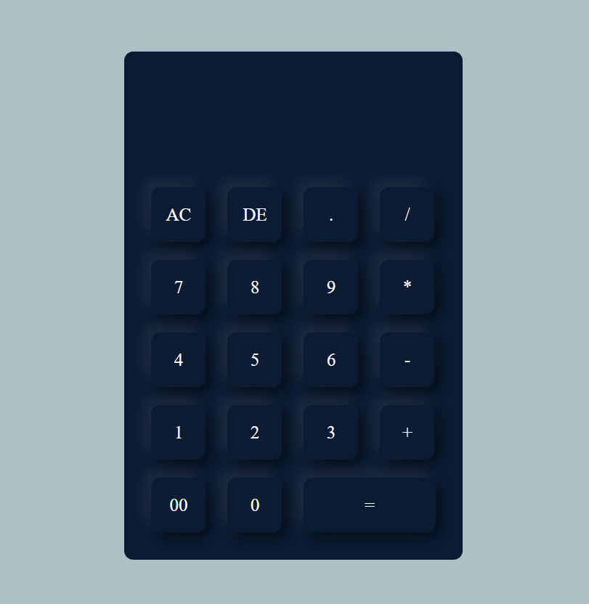

Penjelasan : Ini adalah tampilan Aplikasi kalkulator, disini langsung saja masukkan nilai A, operator, dan nilai B, setelah itu tekan “=” untuk menapilkan hasil perhitungan.

**MANUAL SINGKAT PENGGUNAAN APLIKASI**

**4.1. Kebutuhan Alat dan Bahan**

|  |  |  |
| --- | --- | --- |
| **NO.** | **Nama**  **Alat/Komponen/Bahan** | **Spesifikasi minimal** |
|  | **Alat** |  |
| 1. | Komputer (PC/Laptop) yang difungsikan sebagai server | -Prosesor : AMD 3020e with Radeon Graphics 1,2 GHz  - RAM : 4  -Keyboard  -Mouse  -Monitor |
| 2. | Komputer (PC/Laptop) yang difungsikan sebagai server | -Prosesor : AMD 3020e with Radeon Graphics 1,2 GHz  - RAM : 4  -Keyboard  -Mouse  -Monitor |
| 3. | Jaringan Komputer | -Untuk Upload ke GitHub dan akses Visual code |
|  | **Komponen** |  |
| 1. | Sistem Operasi | -Windows |
| 2. | Aplikasi Tools Pemograman | -Visual Studio Code |
| 3. | Bahasa Pemograman | -HTML/CSS |
| 4. | Aplikasi pendukung | -Web server |

**4.2. Fitur-Fitur Minimal dalam Aplikasi**

**4.3. Cara Kerja Penggunaan Aplikasi**

Cara kerja aplikasi ini adalah mengoperasikan bilangan A, B dengan

Operator :

* Penjumlahan (+)
* Perkalian ( x)
* Pengurangan (-)
* Pembagian (/)